Демоверсия контрольной работы по математике (8 класс)
1) Выполнить действия:
а) $\frac{0,2 ∙ 0,7}{0,42}$; б) $\frac{107}{89}$ ∙ $\frac{64}{70}$ + $\frac{107}{89}∙ \frac{25}{70}$ ; в) -1,75 $∙(-8,7+6,3)$.
2)
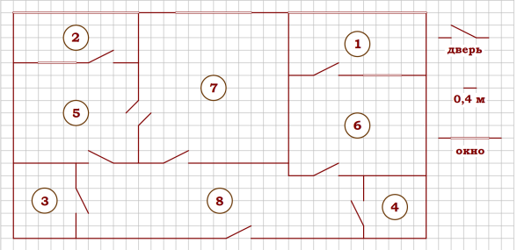
Рис.1
На рисунке изображён план двухкомнатной квартиры в многоэтажном жилом доме. Сторона одной клетки на плане соответствует 0,4 м, а условные обозначения двери и окна приведены в правой части рисунка. Вход в квартиру находится в коридоре. Слева от входа в квартиру находится санузел, а в противоположном конце коридора – дверь в кладовую. Рядом с кладовой находится спальня, из которой можно пройти на одну из застеклённых лоджий. Самое большое по площади помещение – гостиная, откуда можно попасть в коридор и на кухню. Из кухни также можно попасть на застеклённую лоджию.
А) Найдите ширину окна в гостиной. Ответ дайте в метрах.
б) Найдите площадь гостиной. Ответ дайте в квадратных сантиметрах.
3) Решить уравнение:
а) -9 – 2(-4х+7) = 7; б) (-5х + 3)(-х + 6) = 0; в) $х-\frac{х}{12}$ = $\frac{55}{12}$ ;
г) $\left\{\begin{aligned}4x-7y=30 \\ 4x-5y=90\end{aligned}\right.$.
4)Упростить выражение:
$с\left(с-9\right) :$ $\frac{с^{2}-18с+81}{с+9}$ , найти значение выражения при с = -1.
5) На рисунке изображён график линейной функции. Напишите формулу, которая задаёт эту линейную функцию. 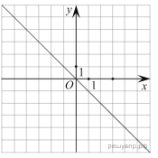
6) Какая сумма (в рублях) будет проставлена в кассовом чеке, если стоимость товара 520 р., и покупатель оплачивает его по дисконтной карте с 5%-ной скидкой?
7) Радиолокатор ГИБДД определил, что автомобиль за время, равное 4 с, проехал расстояние 120м. Выразите скорость автомобиля на этом участке в км/ч?
8) Геометрия:
а) В треугольнике два угла равны 36° и 73°. Найдите его третий угол. Ответ дайте в градусах.
б) В треугольнике ABC проведена биссектриса AL, угол ALC равен 78°, угол ABC равен 52°. Найдите угол ACB. Ответ дайте в градусах. 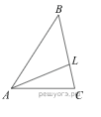
в) Сторона AB треугольника ABC продолжена за точку B. На продолжении отмечена точка D так, что BC=BD. Найдите величину угла, BCD если угол ACB равен 60°, а угол BAC равен 50 .
г) На клетчатой бумаге с размером клетки 1 × 1 нарисован треугольник ABC. Найдите медиану AM треугольника ABC. 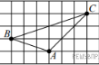

Критерии оценивания заданий
Ответ на каждое из заданий 4-7 оцениваются в 1 балл, если верно указаны все элементы ответа, в 0 баллов, если допущена хотя бы одна ошибка.
Ответ на задание 2 оценивается в 2 балла, если верно указаны все элементы ответа, в 1 балл, если допущена одна ошибка, в 0 баллов, если допущено более двух ошибок.
Ответ на задание 1 оценивается в 3 балла, если верно указаны все элементы ответа, в 2 балла, если допущена одна ошибка, в 1 балл, если допущено две ошибки, в 0 баллов, если допущено более двух ошибок.
Ответ на каждое из заданий 2,4 оцениваются в 4 балла, если верно указаны все элементы ответа, в 3 балла, если допущена одна ошибка, в 2 балла, если допущены две ошибки, в 1 балл, если допущены три ошибки, в 0 баллов, если допущено более двух ошибок.

Шкала перевода баллов в отметки

Баллы | 0-8 | 9-14 | 15-16 | 17
Оценка | «2» | «3» | «4» | «5»

Ответы
№ задания | Ответ
1 | А) $\frac{1}{3}$ б)$1\frac{37}{70}$ в) 4,2
2 | А) 2,4 м б) 230400 см²
3 | А) 3,75 б) 0,6 и 6 в) 5 г) у = 30 х = 60
4 | 0,8
5 | у = - х
6 | 494
7 | 108
8 | А) 71 б) 76 в) 35 г) 2

